สถานีตำรวจภูธรแม่เมาะ ขับเคลื่อนการประเมินคุณธรรมและความโปร่งใสในการดำเนินงานของหน่วยงานภาครัฐ (Integrity and Transparency Assessment: ITA) ของสถานีตำรวจ ประจำปีงบประมาณ พ.ศ.๒๕๖8

สถานีตำรวจภูธรแม่เมาะ ได้ดำเนินการประชุมการขับเคลื่อนการประเมินคุณธรรม และ ความโปร่งใสในการดำเนินงานของหน่วยงานภาครัฐ (Integrity and Transparency Assessment: (ITA)
ของสถานีตำรวจประจำปีงบประมาณ พ.ศ. 2๕๖8 โดยมี พ.ต.อ.ฤกษ์ชัย แสงสว่าง ผกก.สภ.แม่เมาะ เป็นประธานการประชุม ซึ่งการประชุมดังกล่าวมีวัตถุประสงค์ เพื่อแจ้งคำสั่งแต่งตั้งคณะกรรมการขับเคลื่อนการประเมินคุณธรรมและความโปร่งใสในการดำเนินงาน ของหน่วยงานภาครัฐ (Integity and Transpatency Assessment ITA) ของสถานีตำรวจ และทำความเข้าใจ กรอบการประเมินคุณธรรมและความโปร่งใส่ในการดำเนินงานของหน่วยงานภาครัฐ (Integrity and Transparency Assessment: ITA) ของสถานีตำรวจ ประจำปีงบประมาณ พ.ศ.2568 ประกอบด้วย 3 ประเด็นสำคัญ ได้แก่
1) การเปิดเผยข้อมูลสาธารณะ (Open Data Integrity and Transparency Assessment: OIT)
- ให้สถานีตำรวจศึกษาการเข้าใช้ระบบ ITAP พร้อมจัดทำข้อมูลสาธารณะตามแบบฟอร์ม ที่กำหนดลงในระบบดังกล่าว
2) แบบวัดการรับรู้ของผู้มีส่วนได้ส่วนเสียภายใน (Internal Integrity and Transparency Assessment IIT)
- ให้สถานีตำรวจทำความเข้าใจในข้อคำถามและสร้างความตระหนักรู้เกี่ยวกับประเด็นข้อคำถาม ให้ผู้มีส่วนได้ส่วนเสียภายในทราบ ก่อนทำการประเมินแบบวัดการรับรู้
๓) แบบรัดการรับรู้ของผู้มีส่วนได้ส่วนเสียภายนอก (External Integrity and Transparency Assessment: EIT)
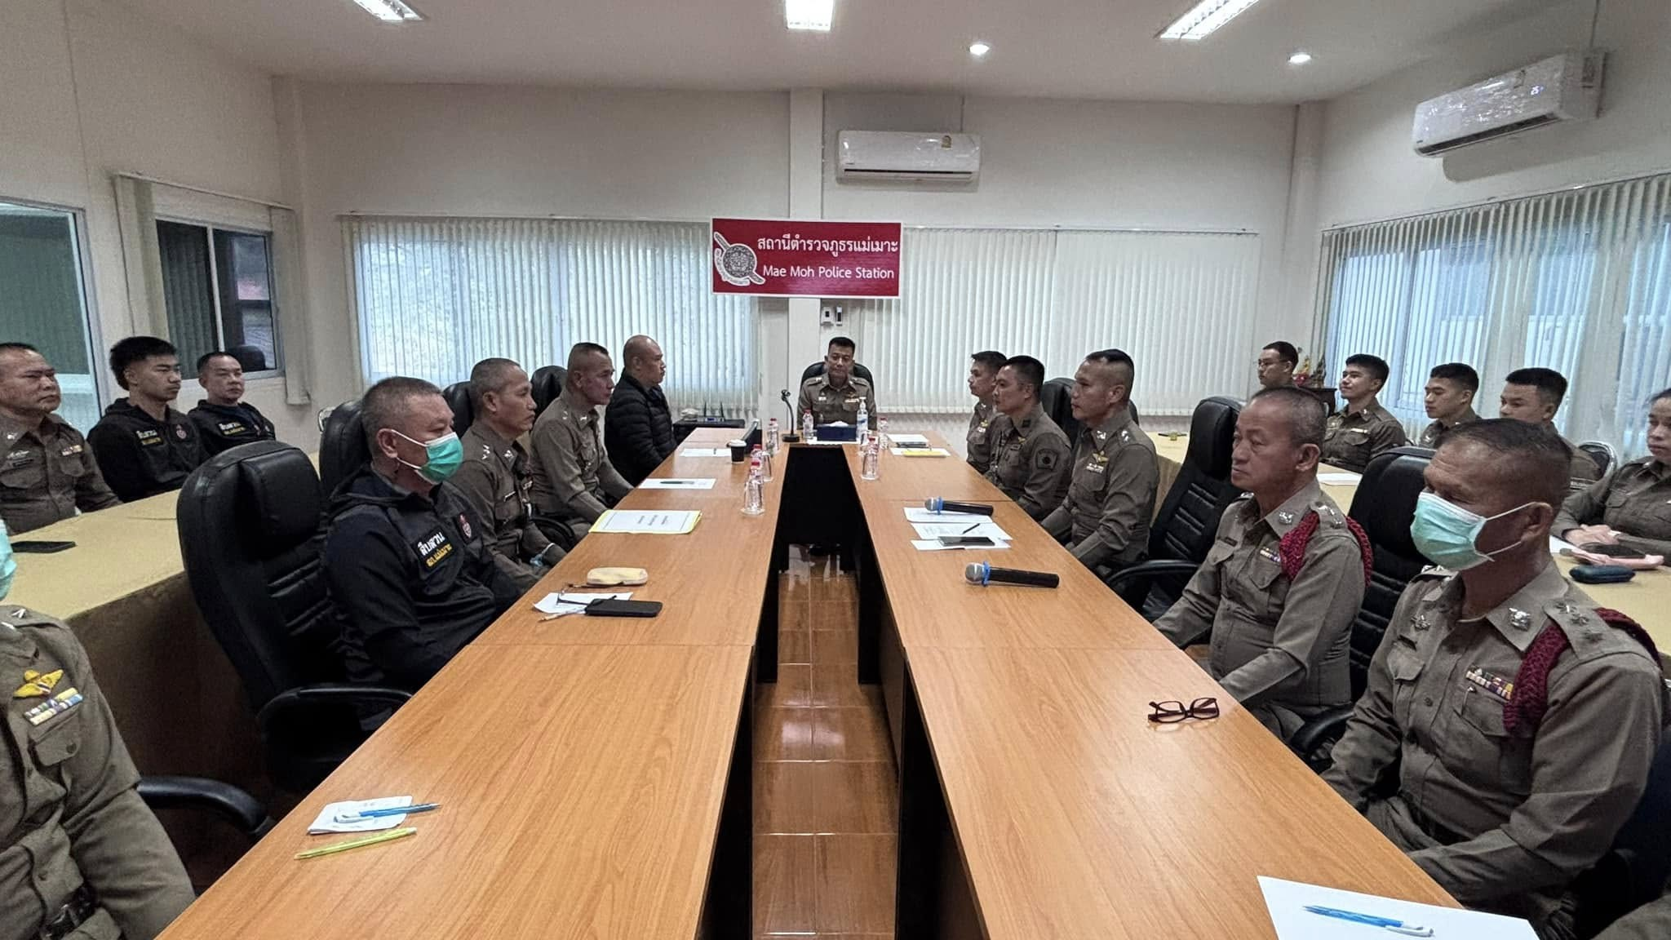
- ให้สถานีตำรวจนำช่องทางการเปิดเผยข้อมูลสาธารณะ (OIT) เปิดเผย ณ จุดให้บริการ และพัฒนาการให้บริการเพื่อสร้างความรวดเร็วและความสะดวกให้แก่ประชาชน ก่อนทำการประเมินแบบวัดการรับรู้

